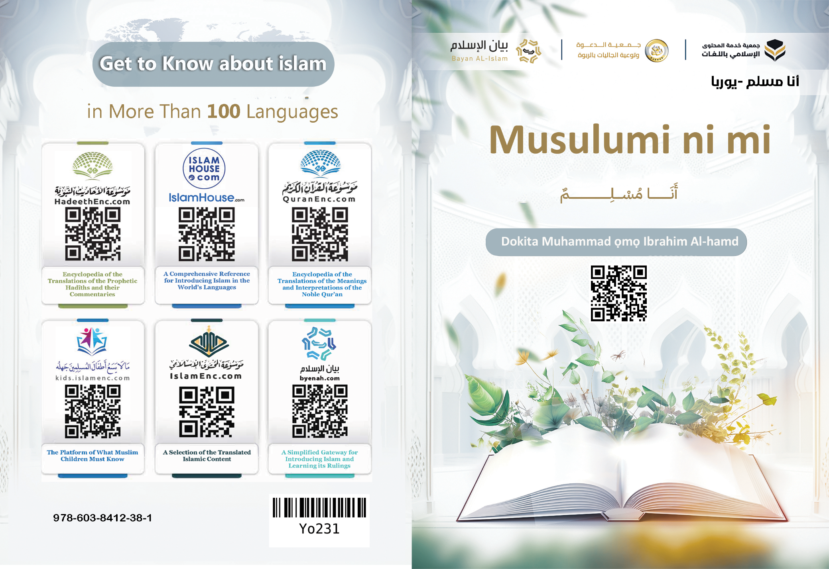
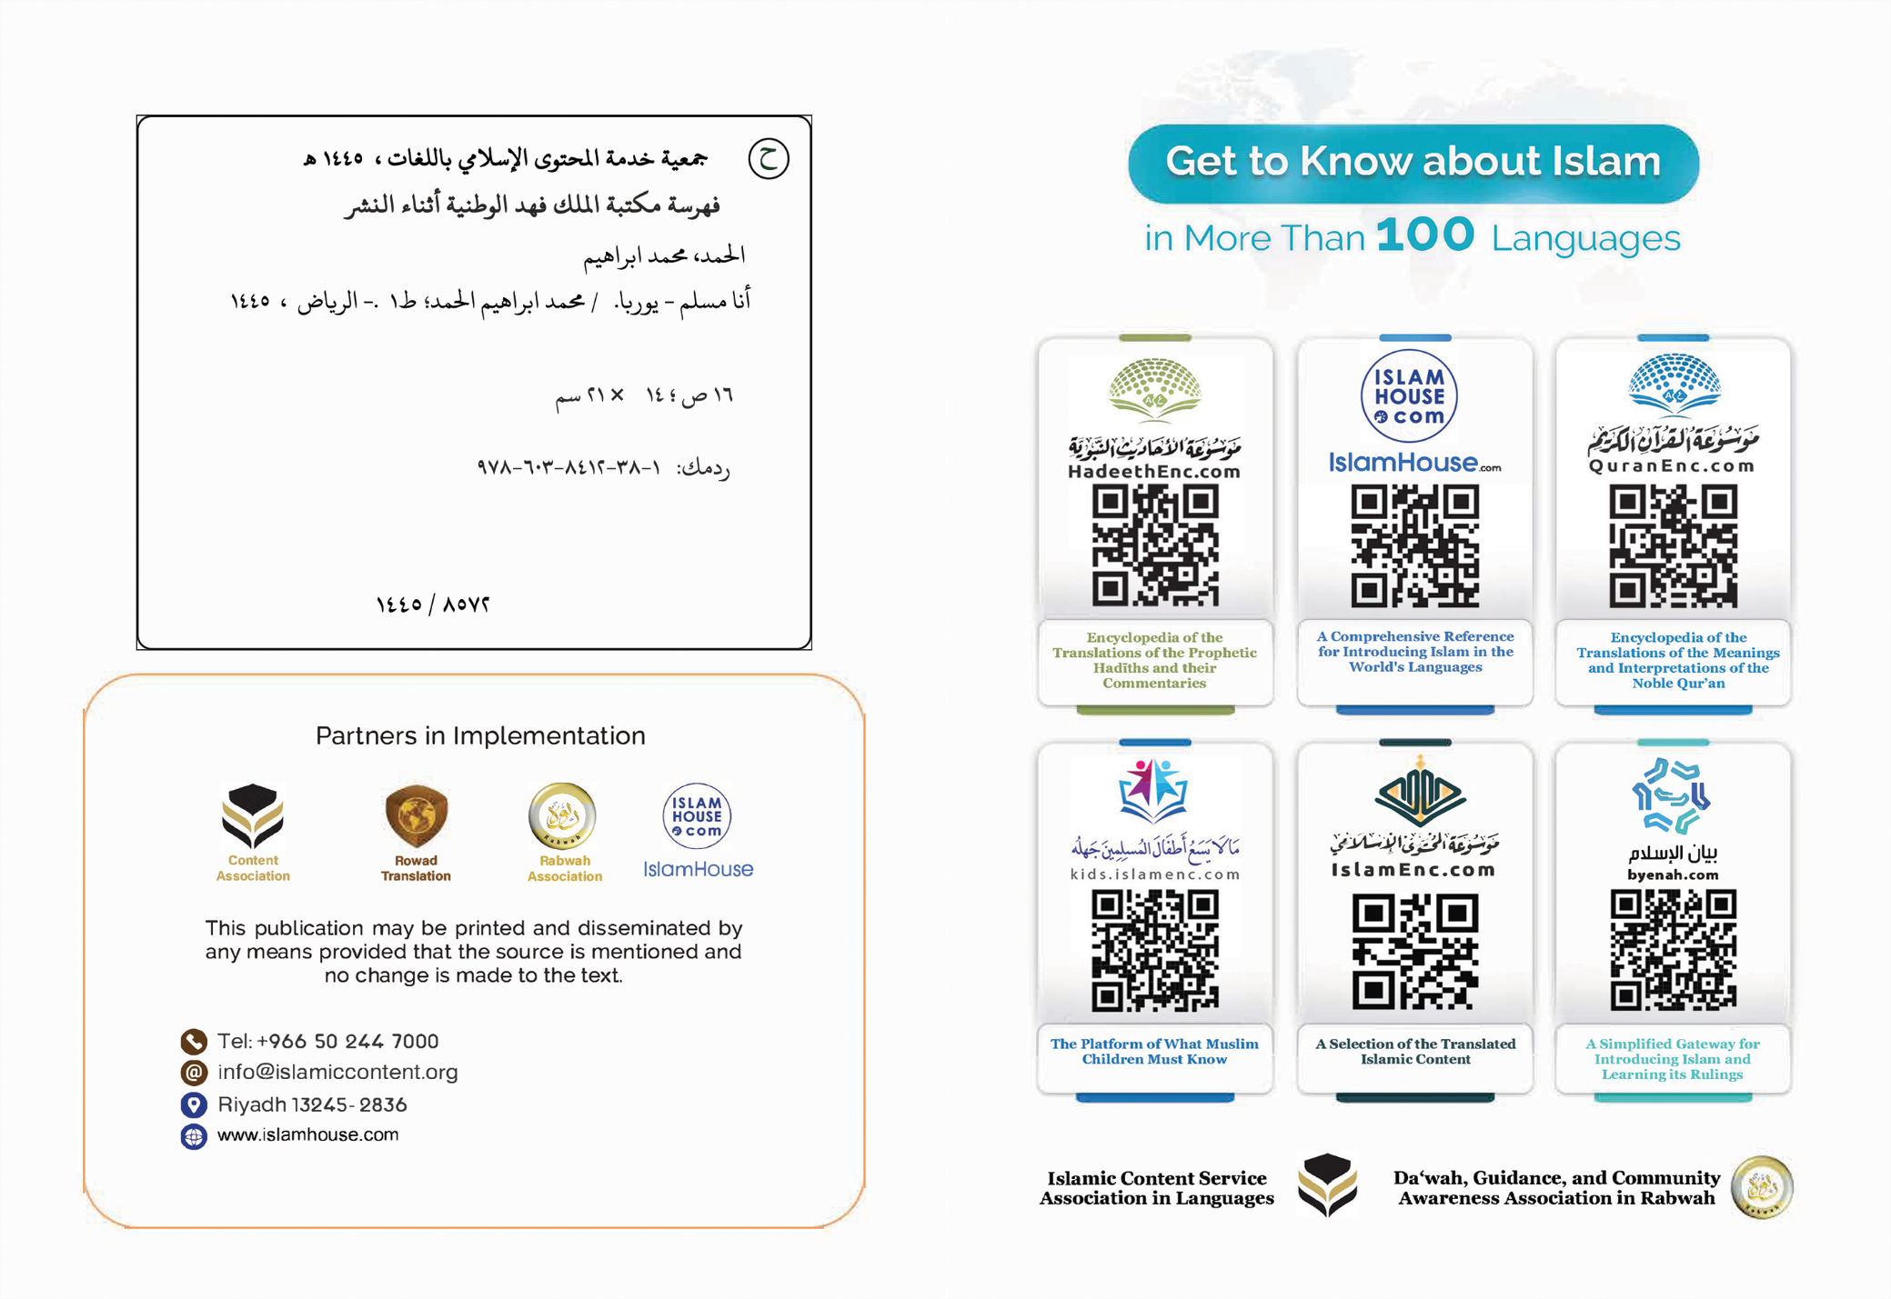

أنا مسلم
Musulumi ni mi

تأليف | kikọ
الدكتور محمد بن إبراهيم الحمد
Dokita Muhammad ọmọ Ibrahim Al-hamd

ترجمة | Itumọ
مركز رواد الترجمة
Ilé-iṣẹ́ Àwọn Ogbontarigi Òṣìṣẹ́ Ongbifọ

Musulumi ni mi
Lati ọwọ Dokita Muhammad ọmọ Ibrahim Al-hamd.
Musulumi ni mi, iyẹn n tumọ si pe dajudaju ẹsin mi oun ni Isilaamu, ati pe Isilaamu jẹ gbolohun kan ti o tobi ti a fọ ọ mọ ti awọn Anabi n jogun rẹ- ki ọla Ọlọhun maa ba wọn- lati ọdọ akọkọ ninu wọn titi de ori ikẹyin ninu wọn. Gbolohun yii gbe awọn itumọ ti o ga ru ati awọn ìlànà ìwà híhù ti o tobi; ati pe oun n tumọ si ijupa-jusẹ, ati itẹle aṣẹ ati itẹle fun Ọba Aṣẹda. O si n tumọ si alaafia, ọla, ati oriire, ati ifọkanbalẹ, ati isinmi fun ẹyọ eniyan kọọkan ati apapọ awọn eniyan. Fun idi eyi ni awọn gbolohun “As-Salaam ati Al-Islam” wa ninu awọn gbolohun to maa n wa lọpọlọpọ igba ninu ofin Isilaamu; “As-Salaam jẹ orukọ kan ninu awọn orukọ Ọlọhun”. Ìkí ara ẹni awọn musulumi ni aarin ara wọn naa ni AS-SALAAM, iki ara ẹni awọn ara alujanna ni (Salam), ati pe musulumi ododo ni ẹni ti awọn musulumi ba la kuro nibi ahọn rẹ ati ọwọ rẹ; nitori naa Isilaamu ni ẹsin oore fun awọn eniyan patapata; oun ni o maa gba wọn laaye, oun si ni oju-ọna oriire wọn ni aye ati ọrun; fun idi eyi ni o fi wa ni opin, ti o kun, ti o gbooro, ti o han, ti a ṣi i silẹ fun gbogbo ẹni kọọkan, ti ko ṣe iyatọ laarin ìran kan lori ìran mii, tabi awọ kan lori awọ mii, bi ko ṣe pe oju kan naa ni o fi n wo àwọn èèyàn. Ẹnikẹni ko si nii da yatọ ninu Isilaamu afi pẹlu odiwọn nnkan ti o ba gbamu ninu awọn ẹkọ rẹ. Fun idi eyi, gbogbo awọn ẹmi ti wọn ṣe déédéé gba a wọle; nitori pe dajudaju oun ni o ṣe déédéé pẹlu adamọ; nitori naa, gbogbo eniyan wọn bi wọn ni ẹni ti a da lori oore, ati déédéé, ati ijẹ ọmọluwabi, ti o ni ifẹ Oluwa rẹ, ti o si n fi rinlẹ pe dajudaju Oun ni Ẹni ti a n jọsin fun ti O ni ẹtọ si ijọsin ni Oun nikan ṣoṣo yatọ si ẹni ti o yatọ si I, ẹnikẹ́ni ko si nii yi kuro nibi adamọ yii afi pẹlu oluyipada kan ti yoo yi i pada, ati pe ẹsin yii ni Ọba Aṣẹda awọn eniyan yọnu si i fun awọn eniyan, ati Oluwa wọn, ati ẹni ti wọn jọsin fun.
Ati pe ẹsin mi ni Isilaamu ti o n fi mọ mi pe dajudaju mo maa ṣẹmi ninu aye yii, ati pe lẹyin iku mi maa ṣi lọ si ilé miiran, oun ni ilé ṣiṣẹku ti o ṣe pe ibuṣẹrisi awọn eniyan maa wa nibẹ boya lọ si alujanna tabi lọ si inu ina.

Ati pe ẹsin mi ni Isilaamu ti o n pa mi laṣẹ pẹlu awọn aṣẹ kan ti o si n kọ fun mi kuro nibi awọn nǹkan kan; ti mo ba ti wa tẹle awọn aṣẹ yẹn, ti mo si jìnnà si awọn ẹkọ yẹn, mo ti ṣe oriire ni aye ati ọrun, ti mo ba ṣe aṣeeto nibẹ, oriburuku maa ṣẹlẹ ni aye ati ọrun pẹlu odiwọn aṣeeto mi ati ìkùdíẹ̀-káàtó mi. Ati pe eyi ti o tobi julọ ninu nnkan ti Isilaamu pa mi laṣẹ pẹlu rẹ ni imu Ọlọhun ni Ọkan ṣoṣo nibi igbagbọ Rẹ.
Emi n jẹrii, mo si ni adisọkan ti o muna doko pe Ọlọhun Allah ni Aṣẹ̀dá mi ati Ẹni tí maa maa jọsin fun; mi o nii jọsin fun ẹnikan kan ayafi Ọlọhun Allah ni ti ìfẹ́ Rẹ ati lati fi bẹru iya Rẹ, ati lati ni agbẹkẹle si awọn ẹsan Rẹ ati igbarale E. Mimu Ọlọhun ni ọkan ṣoṣo yii n fi ara hàn pẹ̀lú jijẹrii fun Ọlọhun pẹlu jijẹ ọkan ṣoṣo Rẹ ati anabi Rẹ pẹlu riran an niṣẹ.
Muhammad ni opin awọn Anabi; Ọlọhun ran an lati jẹ ikẹ fun gbogbo aye, oun si ni wọn fi ṣe ikẹyin jijẹ anabi ati jijiṣẹ; ko si anabi kankan lẹyin rẹ mọ. O mu ẹsin ti o kari ti o si dara fun gbogbo igba, asiko ati ijọ kọọkan wa.
Ẹsin mi n pa mi laṣẹ ti o kanpa lati ni igbagbọ si awọn malaaika ati gbogbo awọn ojiṣẹ ti olori wọn si jẹ Nuuh, ati Ibraahim, ati Musa, ati Isa, ati Muhammad (Ki alaafia Ọlọhun maa ba wọn).
O si tun n pa mi laṣẹ ini igbagbọ si awọn tira ti o ti sanmọ wa, eyi ti wọn sọ kalẹ fun ojiṣẹ, ati titẹle igbẹyin rẹ àti òpin rẹ, eyi ti o tobi ju ninu wọn naa ni (Alukurani Alapọn-ọnle).
Ẹsin mi n pa mi laṣẹ lati ni igbagbọ si ọjọ ikẹyin; eyi ti wọn o san gbogbo eeyan lẹsan lori awọn iṣẹ wọn, o si tun n pa mi laṣẹ lati ni igbagbọ si kadara ati yiyọnu si ohun ti yoo jẹ temi ninu aye yii ninu oore ati aburu, ati igbiyanju lati di awọn okunfa lila mu.
Nini igbagbọ si kadara o maa fun mi ni isinmi, ifọkanbalẹ, suuru ati fifi mimaa banujẹ lori ohun ti o ti lọ silẹ; nitori pe mo mọ imọ amọdaju pe ohun ti o ba ṣẹlẹ si mi, ko nii fo mi ru ni, ohun ti o ba si fo mi ru, kii ṣe ohun ti yoo ṣẹlẹ si mi ni; gbogbo nnkan ni wọn ti pebubu kadara rẹ, ti o si ti wa ni akọsilẹ lọdọ Ọlọhun. Ko si si nkankan fun mi ju ki n lo awọn àtẹ̀gùn ati ki n yọnu si ohun ti o ba ṣẹlẹ lẹyin igba naa.
Isilaamu n pa mi laṣẹ pẹlu ohun ti yoo fọ ẹmi mi mọ ninu awọn iṣẹ rere ati awọn iwa ti o dara ti yoo yọ Ọlọhun mi ninu, ti yoo si tun fọ ẹmi mi mọ, ti yoo si dun mi ninu, ti yoo si tun tan imọlẹ si oju ọna mi, ti yoo si ṣe mi ni ẹni ti yoo maa ṣe anfaani ni awujọ.
Eyi ti o tobi julọ ninu awọn iṣẹ naa ni: Mímú Ọlọhun ni Ọkan ṣoṣo, ati gbigbe awọn irun wakati márùn-ún duro ni ọsan ati loru, ati yiyọ saka ninu owo, ati gbigba aawẹ oṣù kan nínú gbogbo ọdun, oun naa ni aawẹ oṣu Ramadan, ati ṣiṣe hajj lọ si ile Oluwa abeewọ ni ilu Makkah fun ẹniti o ba ni ikapa hajj.
Ninu ohun ti ẹsin mi n tọ mi si ọna lọ ninu ohun ti n dun mọni ninu naa ni pipọ ni kike Alukurani tii ṣe ọrọ Ọlọhun, ọrọ ti o jẹ ootọ julọ, ọrọ ti o rẹwa julọ ti o si tobi ju, ti o si ko imọ awọn ẹni iṣaaju ati awọn ẹni ikẹyin sinu. Kike e ati titẹti si i, yoo máa mu ifọkanbalẹ, isinmi ati ìdùnnú wọ inu ọkan, koda ki ẹni tí n ke e abi ẹni tí n tẹti si i ma gbọ larubawa daadaa abi ki o ma jẹ musulmi.
Ninu ohun ti maa n dunni nínú ni mimaa bẹ Ọlọhun ni ọpọlọpọ, ati fifara ti I ati mimaa bi I leere awọn nnkan kéékèèké ati awọn nnkan nlanla, Ọlọhun yoo maa da ẹni tí o ba n pe E lohun ti o si jẹ ki ijọsin rẹ mọ́ kangá fun Un. Ninu ohun ti maa n dunni nínú ni pipọ lati maa ranti Ọlọhun Ọba ti O tobi.
Anabi (ki ikẹ ati ọla Ọlọhun maa ba a) mi ti tọ mi sọna lọ sí bí maa ṣe maa ranti Ọlọhun, o si tun fi ohun ti wọn o maa fi ranti Ọlọhun julọ mọ mi. Ninu rẹ ni: Àwọn gbolohun mẹrin ti o lọla julọ ninu ọrọ lẹyin Alukurani, oun naa ni: (Subhaanallaah wal hamduliLlah, wa laailaaha illaLlaah wallaahu ak’bar). Bakannaa ni (Astagh’firullaa, Wa laa haola wa laa quwaata illa biLlaah); nítorí pe awọn oripa ti o ṣeni ni eemọ n bẹ fun awọn gbolohun yii, bii inu dídùn, ati sisọ ifọkanbalẹ sinu ọkan.
Isilaamu n pa mi laṣẹ pe ki n jẹ ẹni tí iyì rẹ maa ga, ti o maa jina si ohun ti o le jẹ ki ijẹ ọmọniyan mi ati apọnle mi wálẹ̀, ati pe ki n maa lo laakaye ati oríkèé ara mi fun ohun ti wọn tori rẹ da wọn bii iṣẹ ti yoo ṣe anfaani fun ẹsin ati ile aye mi, ati pe ki n maa lo laakaye ati oríkèé ara mi fun ohun ti wọn tori rẹ da wọn bii iṣẹ ti yoo ṣe anfaani fun ẹsin ati ile aye mi, ati pe eyi ti o tobi julọ ti wọn pa mi láṣẹ rẹ ninu awọn iwọ ẹda ni iwọ awọn obi mejeeji; ẹsin mi si n pa mi lasẹ ṣiṣe daadaa si awọn mejeeji, ati ninífẹ̀ẹ́ daadaa fun wọn, ati ṣiṣe ojukokoro lori mimu inu wọn dun, ati ṣíṣe wọn ni anfaani; agaga julọ nigba ti wọn ba ti dagba; fun idi eyi, waa ri wipe iya ati baba ni awọn awujọ ti o jẹ ti Isilaamu n bẹ ni ipo to ga ninu ifunni ni iyi ati apọnle, ati ṣiṣe iṣẹ fúnni lati ọdọ awọn ọmọ, ati pe igbakigba ti obi mejeeji ba ti dagba, tabi ti aisan ba ṣe wọn, tabi ikagara, ni ṣiṣe daadaa awọn ọmọ si wọn o lekun.
Ẹsin mi tun fi mọ mi wipe apọnle ti o ga ati awọn iwọ ti o tobi n bẹ fun obinrin; nitori naa, awọn obinrin ninu Isilaamu jẹ ọmọ-iya awọn ọkunrin, ati pe ẹni tí o daa julọ ninu awọn eeyan ni ẹni tí o daa si awọn ara ile rẹ.
O n bẹ fun Musulumi l'obinrin ni igba kekere rẹ iwọ ifunni lọyan, ati iṣe amojuto, ati itọju to daa, ati pe oun ni itutu oju ni asiko naa, ati eso ọkan awọn obi rẹ mejeeji ati awọn ọmọ-iya rẹ l'ọkunrin. Ti o ba tun wa dagba, yio jẹ ẹni iyi ẹni apọnle, ti alamojuto rẹ o maa gba ara ta fun un, ti yio si maa fi amojuto rẹ yi i ka, ko si nii yọnu si ki wọn o na awọn ọwọ buruku si i, ati ki ẹnu abuku o kan an, tabi ki wọn fi oju ijanba wo o.
Ti o ba tun wa lọkọ iyẹn a jẹ pẹlu gbólóhùn Ọlọhun, ati adehun Rẹ ti o nipọn; nitori naa yio maa bẹ ni ile ọkọ pẹlu ibagbepo to fi n niyi julọ, ati pe dandan ni fun ọkọ ṣiṣe apọnle rẹ, ati ṣiṣe daadaa si i, ati mimu suta kuro fun un.
Ti o ba tun wa jẹ ìyá, ṣiṣe daadaa si i jẹ nkan ti wọn to papọ pẹlu iwọ Ọlọhun - ti ọla Rẹ ga - ati pe ṣiṣe aigboran si i ati ṣiṣe aburu si i jẹ nkan ti wọn to papọ mọ imu orogun pẹlu Ọlọhun, ati iṣe ibajẹ ni orilẹ.
Ti o ba tun wa jẹ ọmọ-ìyá ẹni l'obinrin, oun ni Isilaamu pàṣẹ pẹlu ṣiṣẹ adapọ rẹ ati ṣiṣe apọnle rẹ, ati igba ara ta fun un. Ti o ba tun jẹ ẹgbọn tabi aburo iya ẹni l'obinrin, yio wa n'ipo iya nibi ṣiṣe daadaa si i ati dida a papọ.
Ti o ba wa jẹ iya-iya ẹni tabi iya-baba ẹni, tabi ti o ba jẹ agbalagba, pàtàkì rẹ o tun lekun si lọdọ awọn ọmọ rẹ, ati awọn ọmọ-ọmọ rẹ, ati gbogbo awọn mọlẹbi rẹ; nitori naa wọn ko nii fẹẹ da ibeere rẹ pada, wọn o si nii ko irori rẹ danu.
Ti o ba wa jina si eeyan ti mọlẹbi tabi ibagbepọ ko jẹ ki o sunmọ eeyan rara, iwọ Isilaamu ti o jẹ ti gbogbogboo n bẹ fun un bii mimu suta kuro, ati rirẹ oju nilẹ ati èyí tí o jọ iyẹn.
Ati pe awujọ awọn Musulumi ko yẹ ni ẹni tí n mojuto awọn iwọ yii bi o ṣe yẹ ki o mojuto o, ni èyí tí o fun obìnrin ni pàtàkì ati iwoyesi ti ko si fun un ni awọn awujọ ti kii ṣe ti Musulumi.
Lẹyin naa, dajudaju o n bẹ fun obìnrin ninu Isilaamu iwọ níní nǹkan, ati fífi nǹkan rẹ́ǹtì, ati tita, ati rira, ati awọn itakoko owo yoku, o si tun ni iwọ kikọ ẹkọ, ati ikọni ni ẹkọ, ati iṣẹ, ni eyi ti ko nii yapa ẹsin rẹ, bi o ti lẹ jẹ wipe o n bẹ ninu imọ eyi ti o jẹ ọranyan ojulowo ti ẹni tí o ba gbe e ju silẹ maa da ẹṣẹ, o jẹ ọkunrin ni tabi obinrin.
Ati wipe nkan ti o jẹ dandan fun awọn ọkunrin ni o jẹ dandan fun oun naa, ayaafi nkan ti o ba jẹ ẹsa fun un yatọ si awọn ọkunrin, tabi nkan ti o ba jẹ ẹsa fun wọn yatọ si i ninu awọn iwọ ati awọn idajọ ti o ba ọkọọkan ninu wọn mu lori bi wọn ti ṣe ṣàlàyé rẹ ni awọn aaye rẹ.
Ẹsin mi tun pa mi láṣẹ ninifẹẹ awọn ọmọ-iya mi l'ọkunrin ati awọn ọmọ-iya mi l'obinrin, ati awọn ọmọ-iya baba mi l'ọkunrin, ati awọn ọmọ-iya baba mi l'obinrin, ati awọn ọmọ-iya iya mi l'ọkunrin, ati awọn ọmọ-iya iya mi l'obinrin, ati gbogbo awọn mọlẹbi mi, o si tun pa mi láṣẹ pipe awọn iwọ iyawo mi, ati awọn ọmọ mi, ati awọn alamuleti mi.
Ẹsin mi tun n pa mi láṣẹ imọ, o si tun n ṣe mi lojukokoro lori gbogbo nkan ti yio maa mu laakaye mi, ati iwa mi, ati irori mi ga soke. O si tun n pa mi láṣẹ itiju, ati atẹmọra, ati itọrẹ-aanu, ati akin, ati ọgbọn, ati pẹlẹpẹlẹ, ati suuru, ati afọkantan, ati itẹriba, ati kiko ara ẹni ni ijanu, ati imọkanga, ati pipe adehun, ati ninifẹẹ daadaa fun awọn eeyan, ati igbiyanju lati wa jijẹ-mimu, ati nini aanu awọn alaini, ati ṣiṣe abẹwo awọn alaisan, ati mimu adehun ṣẹ, ati ọrọ daadaa, ati pipade awọn eeyan pẹlu itujuka, ati ṣiṣe ojukokoro lori mimu inu wọn dun bi mo ba ṣe ni ikapa mọ.

Ni idakeji, o n ṣọ mi lara kuro nibi aimọkan, o si n kọ fun mi kuro nibi kèfèrí, ati ainigbagbọ nínú bibẹ Ọlọhun, ati ẹṣẹ, ati ibajẹ, ati ṣina, ati ibalopọ takọtabo ti a gbégbòdì, ati ìgbéraga, ati ìlara, ati ìkórìíra, ati èrò burúkú, ati imọlara pé nǹkan ko nii dáa, ati ibanujẹ, ati irọ́, ati sísọ ìrètí nu, ati ahun, ati imẹlẹ, ati ojo, ati ainiṣẹ, ati ibinu, ati aini arojinlẹ, ati iwa omugọ, ati ṣíṣe aburu si awọn èèyàn, ati ọpọ ọ̀rọ̀ ti ko ṣe anfaani, ati títú àṣírí, ati ìjàmbá, ati yiyapa àdéhùn, ati ṣíṣe aida sí òbí, ati jija okun ẹbí, ati aibikita nipa àwọn ọmọ, ati fífi suta kan alamuleti ati gbogbo awọn ẹ̀dá.
Isilaamu tun kọ fun mi- bákannáà- kuro nibi mimu awọn nnkan ti o le pa eniyan bi ọtí, ati lílo awọn egbogi oloro, ati kuro nibi tita tẹtẹ pẹlu dukia, ati ole jíjà, ati irẹjẹ, ati ẹtanjẹ, ati idẹru ba awọn eniyan, ati títọpinpin wọn, ati wíwá àléébù wọn.
Ẹsin mi Isilaamu maa n ṣọ awọn dukia, nibi iyẹn ni ifọnka alaafia ati ifọkanbalẹ wa; fun idi eyi ni o ṣe ṣeni lojukokoro lori ifọkantan, ti o si yin awọn ti wọn ni i, ti o si ṣe adehun iṣẹmi ti o dára fun wọn, ati wiwọ alujanna ni ọrun, o si ṣe jija ole ni eewọ, ti o si ṣe adehun iya fun ẹni ti o ba ṣe e pẹlu ifiyajẹ ni aye ati ọrun.
Ati pe ẹsin mi maa n ṣọ awọn ẹmi; fun idi eyi ni o ṣe ṣe pipa ẹmi laini ẹtọ ni eewọ, ati kikọja aala si awọn ẹlomiran pẹlu èyíkéyìí iran ikọja aala koda ki o jẹ pẹ̀lú gbólóhùn, bi ko ṣe pe o ṣe ki eniyan kọja aala si ara rẹ ni eewọ; nitori naa ko tọ fun eniyan lati ba laakaye rẹ jẹ, tabi lati pa alaafia rẹ run, tabi lati pa ara rẹ.
Ẹsin mi Isilaamu n fi òmìnira dani lójú, o ṣi tun n ṣe àkóso wọn; nitori naa, ọmọniyan ninu Isilaamu ni ominira nibi irori rẹ, ati nibi tita rẹ, ati nibi rira rẹ, ati owo rẹ, ati nibi lilọ-bibọ rẹ, o si ni ominira nibi gbigbadun pẹlu awọn adun iṣẹmi aye bii jijẹ, tabi mimu, tabi wiwọ tabi gbigbọ, lopin igba ti ko ba ti da ẹṣẹ kan ti o n ṣẹri pada si i tabi si ẹni ti o yatọ si i pẹlu inira.
Ẹsin mi fi eto si awọn òmìnira; nitori naa ko yọnda fun ẹnikẹni lati kọja aala si ẹni ti o yatọ si i, tabi ki eniyan túra silẹ nibi awọn adun rẹ ti a ṣe ni eewọ ti o maa ko iparun ba awọn dukia rẹ, ati awọn oriire rẹ, ati ijẹ eniyan rẹ.
Ti o ba wo awọn ti wọn fun ara wọn ni ominira nibi gbogbo nnkan, ti wọn si fun un ni gbogbo nnkan ti o nífẹ̀ẹ́ si ninu awọn adùn láìsí olukọfunni bíi ẹsin, tabi laakaye- dajudaju waa ri pe wọn n ṣẹmi ti o lọ silẹ julọ ninu oriburuku ati ifunpinpin, waa si ri apakan ninu wọn ti wọn fẹ́ pa ara wọn lati là kuro nibi ikayasoke.
Ati pe ẹsin mi n kọ mi ni eyi ti o ga julọ ninu ẹkọ jijẹ ati mimu, ati sisun, ati biba awọn eniyan sọrọ. Ẹsin mi n kọ mi ni rirọ nibi tita ati rira, ati bibeere ẹtọ ẹni nibi nǹkan ti o nii ṣe pẹ̀lú ẹtọ, ati pe o n kọ mi ni ifi ààyè gba ara ẹni pẹlu awọn ti wọn ba yapa wa ninu ẹsin; nitori naa mi ko nii ṣe abosi wọn, mi o si nii wu iwa aburu si wọn, bi ko ṣe pe maa ṣe dáadáa si wọn, maa si maa lero ki dáadáa maa de ọdọ wọn.
Ati pe itan awọn musulumi n jẹrii fun wọn pẹlu ifi ààyè gba ara ẹni pẹlu awọn ti wọn yapa wa ni ifi-aaye-gba kan ti ijọ kankan ti o ṣíwájú wọn ko mọ ọn. Dájúdájú awọn musulumi ti ṣẹmi papọ pẹlu awọn ijọ ti wọn ni ẹsin ọ̀tọ̀ọ̀tọ̀, ti wọn si wa ni abẹ akoso awọn musulumi, ti awọn musulumi wa- pẹlu gbogbo eniyan- lori eyi ti o daa julọ ninu nnkan ti ibaṣepọ laarin awọn ẹda le jẹ.
Ni akotan, dajudaju Isilaamu ti kọ mi ninu awọn eyi ti o wẹ́ ninu awọn ẹkọ, ati awọn to daa ninu awọn ibaṣepọ, ati awọn iwa to jẹ ti apọnle julọ eyi ti o ṣe pe iṣẹmi mi máa mọ pẹlu ẹ ti yoo si dùn mọ mi ninu. O si kọ fun mi kuro nibi gbogbo nnkan ti o le da aye mi ru, ati nnkan ti o le ko inira bá awujọ, tabi ẹmi, tabi laakaye, tabi dukia, tabi iyi, tabi ọmọluwabi. Ati pe pẹlu odiwọn bi mo ba ṣe gba awọn ẹkọ yẹn mu ni oriire mi ṣe maa tobi to, ati pe pẹlu odiwọn iṣe aṣeeto mi ati adinku mi pẹlu nnkankan ninu rẹ ni oriire mi fi maa dinku pẹlu odiwọn nnkan ti o dinku ninu awọn ẹkọ yẹn.
Nnkan ti o lọ ko tumọ si pe mo jẹ ẹni ti wọn ṣọ kúrò níbi aṣiṣe ati ìkùdíẹ̀-káàtó, ẹsin mi n ṣe amujuto adamọ gẹ́gẹ́ bi ẹda abara, ati lilẹ mi nigba mii; nitori naa aṣiṣe n sẹlẹ ni ọwọ mi, ati ìkùdíẹ̀-káàtó, ati iṣe aṣeeto; fun idi eyi ni o ṣe ṣi ilẹkun ironupiwada sílẹ̀ fun mi, ati iwa aforijin, ati ṣiṣẹri pada si ọdọ Ọlọhun; ati pe ironupiwada maa n pa awọn oripa ìkùdíẹ̀-káàtó mi rẹ, ti o si n gbe ipo mi ga ni ọdọ Oluwa mi.
Ati pe gbogbo awọn ẹkọ ẹsin Isilaamu bii awọn adisọkan, ati awọn iwa, ati awọn ẹkọ, ati awọn ibaṣepọ, ipilẹ wọn ni Kuraani Alapọn-ọnle, ati oju-ọna Ojiṣẹ Ọlọhun ti o mọ.
Ni ipari, mo n sọ pẹlu amọdaju pe: Ti ẹnikẹni ninu eniyan ba wo paapaa ẹsin Isilaamu ni ibikíbi ni aye pẹlu oju deedee ati laisi ojúsàájú, dajudaju ko nii si nǹkan ti o fẹ ṣe ju ki o gba Isilaamu lọ, sugbọn adanwo ni pe awọn ipepe irọ n ko aleebu ba Isilaamu, tabi awọn iṣẹ awọn ti wọn n fi ara wọn ti sara rẹ ninu awọn ti wọn ko ṣe amulo rẹ.
Ti ẹnikan ba woye si paapaa rẹ gẹgẹ bi o ṣe ri, tabi woye si awọn iṣesi awọn ti wọn n ṣe e ti wọn duro ti i lododo, dajudaju ko nii ṣe iyemeji nibi gbigba a wọle, tabi wiwọle si inu rẹ, ati pe yio han si i pe Isilaamu n pepe si ibi iko oriire ba ẹda, ati pípèsè alaafia ati ifọkanbalẹ, ati fifọn deedee ati daadaa ká. Sugbọn awọn iyẹgẹrẹ apakan ninu awọn ti wọn fi ara ti si Isilaamu- boya o kere ni tabi o pọ- ko nii lẹtọọ rara lati fi bu ẹsin, tabi lati ko aleebu ba a pẹlu rẹ, bi ko ṣe pe o bọpa-bọsẹ kuro nibẹ. Ohun ti o ba ti ẹyin iyẹgẹrẹ naa yọ maa ṣẹri pada lọ ba awọn oluyẹgẹrẹ fun ara wọn; nitori pe dajudaju Isilaamu ko pa wọn laṣẹ iyẹn; bi ko ṣe pe o kọ fun wọn kuro nibi iyẹgẹrẹ kuro nibi nnkan ti o mu wa.
Lẹyin naa dajudaju deedee n beere fun pe ki wọn woye si iṣesi awọn ti wọn n duro ti ẹsin ni ti paapaa iduro, ati awọn ti wọn n mu aṣẹ rẹ ṣẹ ati awọn idajọ rẹ ninu ara wọn ati ni ara ẹni ti o yatọ si wọn; dajudaju iyẹn maa kun awọn ọkan ni titobi fun ẹsin yii ati awọn ti wọn n ṣe e; nitori naa Isilaamu ko fi eyi ti o kere tabi ti o tobi silẹ ninu awọn itọsọna ati atunṣe afi ki o ṣe wa ni ojukokoro le e lori, ko si fi iwa buruku kan tabi ibajẹ kan silẹ afi ki o ṣe ikilọ fun wa kuro nibẹ, ki o si ṣẹri wa kuro ni oju-ọna rẹ.
Pẹlu iyẹn awọn ti wọn gbe iyi rẹ tobi, ati awọn ti wọn duro ti awọn ami rẹ jẹ awọn oninudidun julọ ninu awọn eniyan, ti wọn si wa ni ipele ti o ga julọ ninu ẹkọ ẹmi, ati rire e lori eyi ti o daa julọ ninu awọn iwa, ti awọn ti wọn sunmọ ati ti wọn jinna n jẹrii si iyẹn fun wọn, ati awọn ti wọn gba ati awọn ti wọn yapa.
Sugbọn pẹlu iwoye lasan si iṣesi awọn musulumi alaaṣeeto nibi ẹsin wọn, awọn ti wọn yẹ kuro nibi oju-ọna taara- ko si ninu deedee rara, bi ko ṣe pe oun ni abosi gangan.
Ni ipari, eyi ni ipepe kan fun gbogbo ẹni ti ko kii ṣe musulumi lati ṣe ojúkòkòrò dida ẹsin Isilaamu mọ, ati wiwọ inu rẹ, ati pe ko si nnkankan fun ẹni ti o ba fẹ lati wọ inu Isilaamu afi ki o jẹrii pe dajudaju ko si Ọba kan ti ijọsin tọ si afi Allahu, ati pe dajudaju Muhammad jẹ Ojiṣẹ Ọlọhun, Ki o si kọ ninu ẹsin nnkan ti yoo maa ti ipasẹ rẹ ṣe nnkan ti Ọlọhun ṣe ni ọranyan le e lori. Ati pe gbogbo igba ti o ba ti lekun ni kikọ imọ ati mimu u lo ni ìdùnnú rẹ̀ o maa lekun, ti ipo rẹ o si maa ga si ni ọdọ Oluwa rẹ.
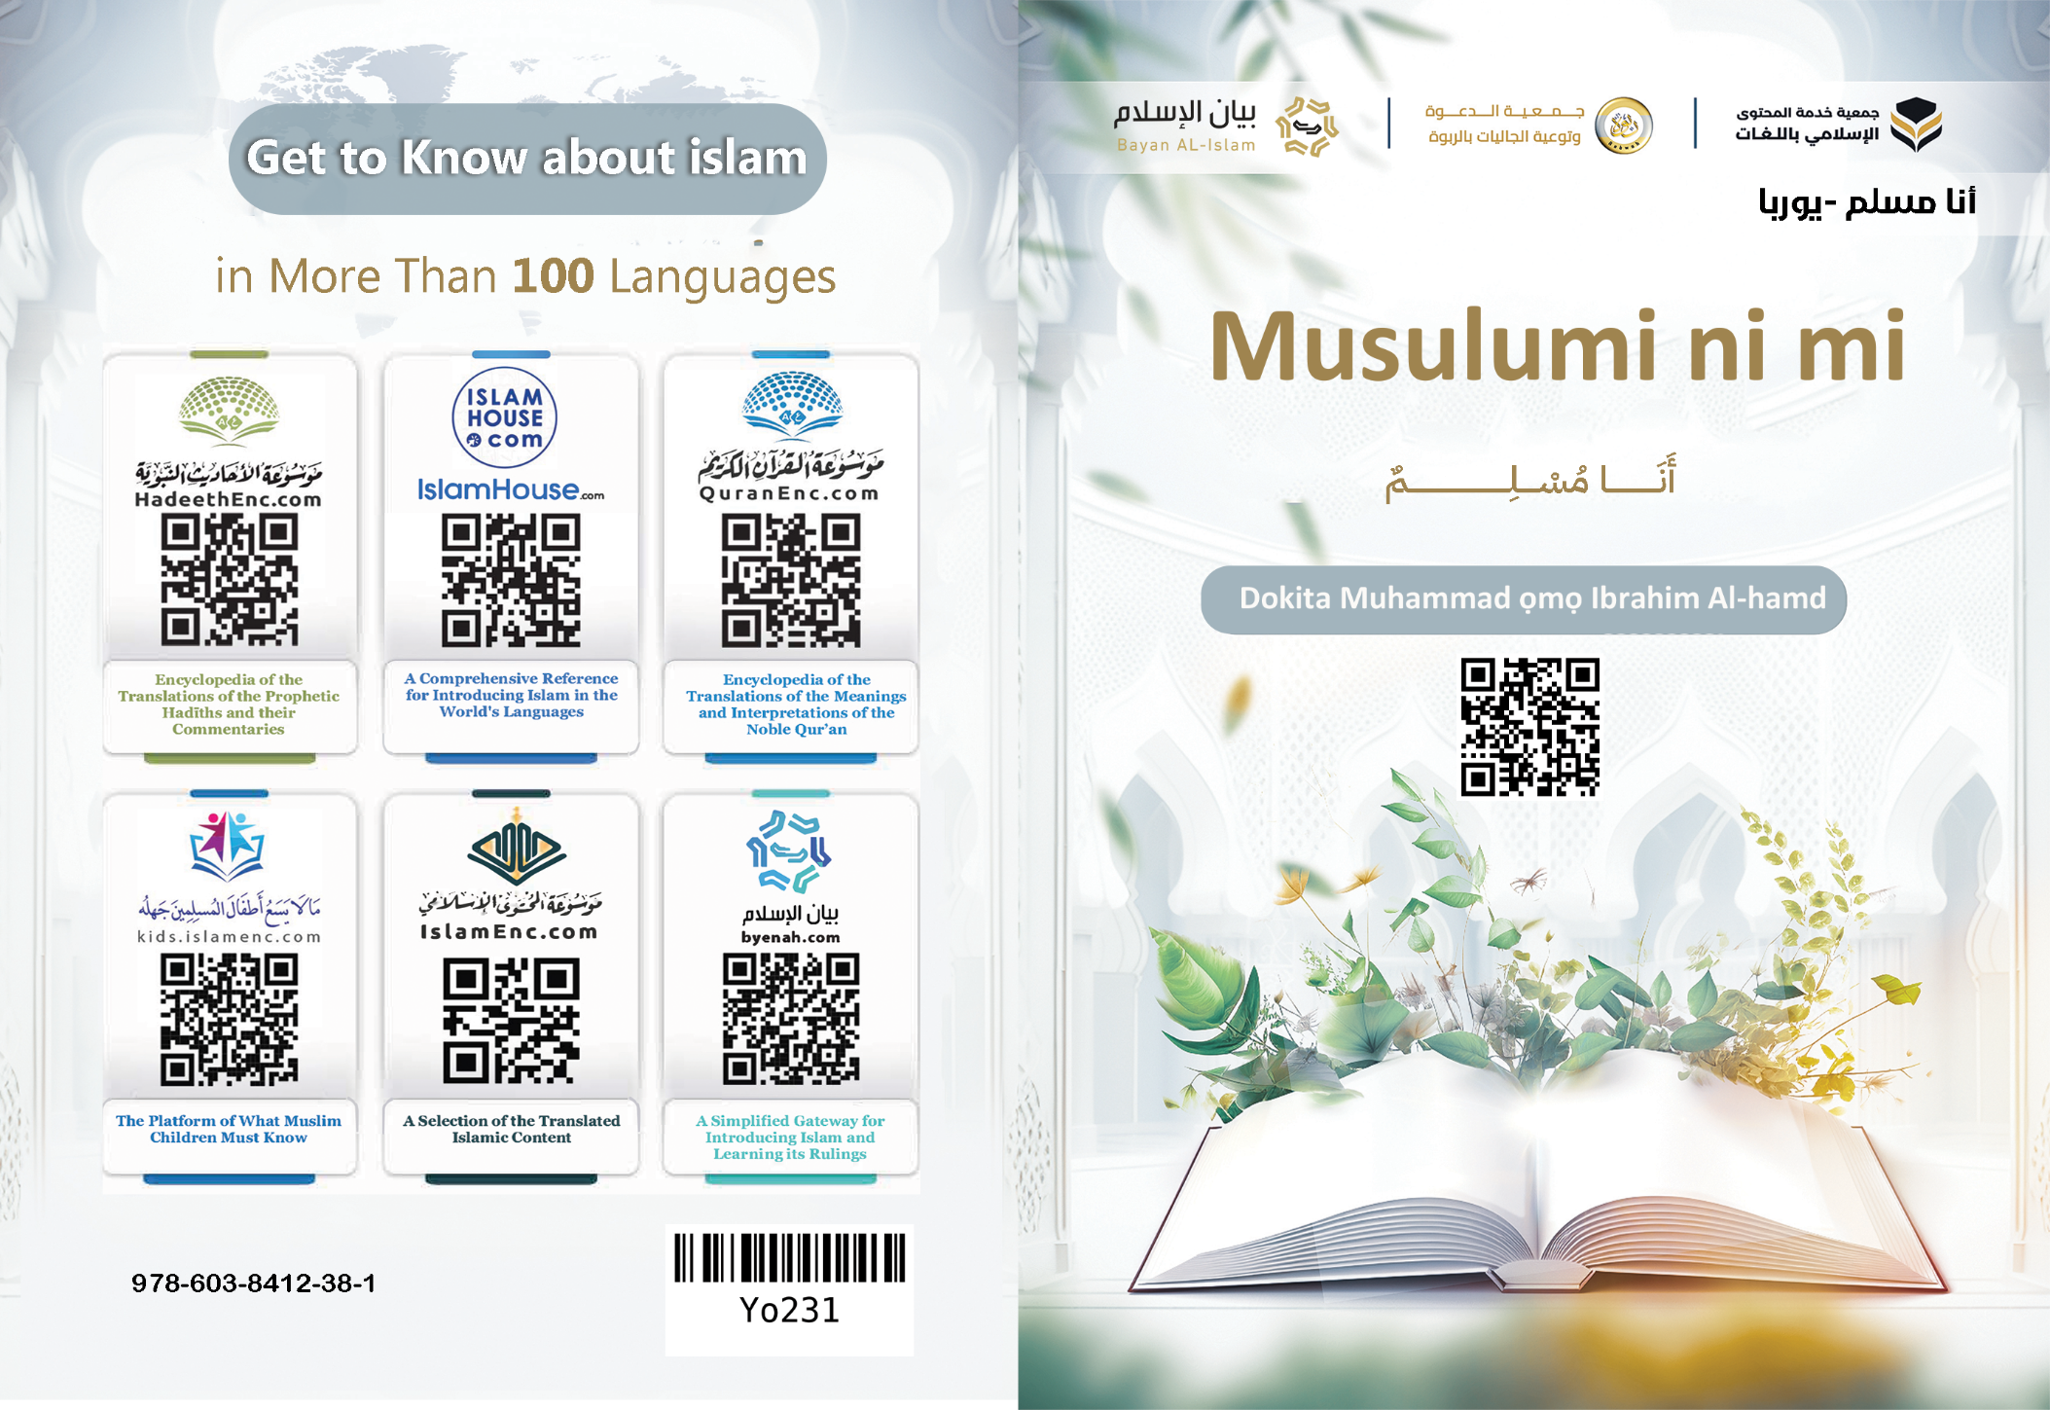

"[1] Gbolohun kan ti wọn kọ lati jẹ ki a mọ itumọ Isilaamu. "

